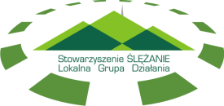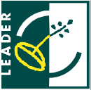

„Europejski Fundusz Rolny na rzecz Rozwoju Obszarów Wiejskich: Europa inwestująca w obszary wiejskie”.

do projektu Lokalnej Strategii Rozwoju na lata 2023- 2027

Stowarzyszenia „Ślężanie - Lokalna Grupa Działania”

Dane zgłaszającego:

Podmiot zgłaszający uwagi:

Email lub telefon:

L.p. | Obecny zapis dokumentu | Propozycja zapisu zmiany/nowa propozycja | Uzasadnienie zmiany/nowej propozycji

……….……………………………(data i podpis zgłaszającego)

Wypełniony formularz prosimy przesłać pocztą elektroniczną na adres: info@slezanie.eu lub przekazać osobiście do Biura LGD „Ślężanie”, ul. Kościuszki 7/9, 55-050 Sobótka do dnia

02.06.2023 r. godz. 15:00.

Polityka bezpieczeństwa dotycząca przetwarzania danych osobowych przez Stowarzyszenie „Ślężanie” dostępna jest na stronie internetowej Stowarzyszenia: https://www.slezanie.eu/rodo-klauzula-informacyjna/

